Medien-Information

Datum 29.03.2021
Nr. PI 2292
Anzahl Zeichen 2777
Kontakt Müller Martini AG
Untere Brühlstrasse 17, 4800 Zofingen/Schweiz
Telefon +41 62 745 45 45
info@mullermartini.com, www.mullermartini.com

Mit dem FlexLiner geht die Post ab!

Die printfinish direktwerbung GmbH in der österreichischen Hauptstadt Wien baut ihre Kapazitäten zum Einstecken von Werbebeilagen aus und installiert hierfür im kommenden Monat ein Einstecksystem FlexLiner von Müller Martini.

Das Wiener Unternehmen erweiterte seit 2009 sein Angebot im Bereich Finishing und Versand konsequent. Heute erstreckt sich das Spektrum von klassischen Buchbindearbeiten, dem Einstecken von Beilagen im grossen Stil, der Folierung und Adressierung von Zeitschriften bis hin zur Kuvertierung von Mailings. Über den postzertifizierten Lettershop werden unterschiedlichste Produkte für den nationalen und internationalen Postversand aufbereitet und auf den Weg zum Empfänger gebracht. Zusätzlich werden derzeit bei PrintFinish die Möglichkeiten in der Produktion von Direktmailings mit einem innovativen Inkjet-Drucksystem ausgeweitet.

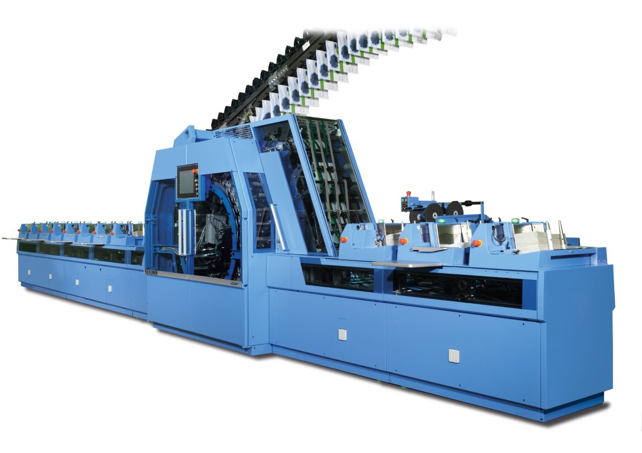
Alexander Holzer (Betriebsleiter PrintFinish): «Der FlexLiner mit seiner hohen Leistung von 30‘000 Exemplaren pro Stunde hilft uns, die immer enger bemessenen Zeitfenster einzuhalten.»

«Gerade die aktuelle Corona-Krise zeigt einmal mehr auf, wie verletzlich grenzüberschreitende Lieferketten sein können. Das ist mit ein Grund, warum wir unseren Standort in Wien ausbauen», sagt Alexander Holzer. Insbesondere der Einzelhandel setzt gemäss dem Betriebsleiter nach wie vor sehr stark auf unadressierte Beilagen in der Marktkommunikation. Vor diesem Hintergrund will sich das Unternehmen noch stärker als verlässlicher regionaler Partner positionieren.

«In unserem Geschäft sind Effizienz und Qualität die entscheidenden Faktoren, um sich im Wettbewerb durchzusetzen. Der FlexLiner mit seiner hohen Leistung von 30‘000 Exemplaren pro Stunde hilft uns, die immer enger bemessenen Zeitfenster einzuhalten», unterstreicht der Betriebsleiter. Ein klares Bild von der Präzision und Zuverlässigkeit der Müller Martini Lösungen konnte sich das Unternehmen bereits in den letzten Jahren in Verbindung mit dem Einstecksystem AlphaLiner verschaffen – sozusagen der kleinere Bruder des FlexLiner, der mit 15‘000 Takten pro Stunde produziert.

Neben der Leistungsfähigkeit hebt Alexander Holzer den hohen Automatisierungsgrad und die Sauger/Vakuum-Öffnung von vorfalzlosen Produkten des FlexLiner mit Kreuzleger Robusto hervor. Die Öffnungsarten erleichtern die Verarbeitung von Beilagen und Prospekten mit niedrigen Grammaturen enorm und sind somit ein wichtiger Baustein für eine effiziente Produktion in diesem Segment. «Beim Einstecken von Werbedrucksachen ohne Vorfalz hat Müller Martini mit dem FlexLiner ganz klar die Nase vorn», bringt es Alexander Holzer auf den Punkt. Wobei er gedanklich schon die nächsten Innovationen durchspielt, um lukrative Aufträge für das Unternehmen an Land zu ziehen.

